**TABELA 1 - Projeção de indicadores relacionados ao mercado de Viagens Domésticas para o período de 2011 – 2014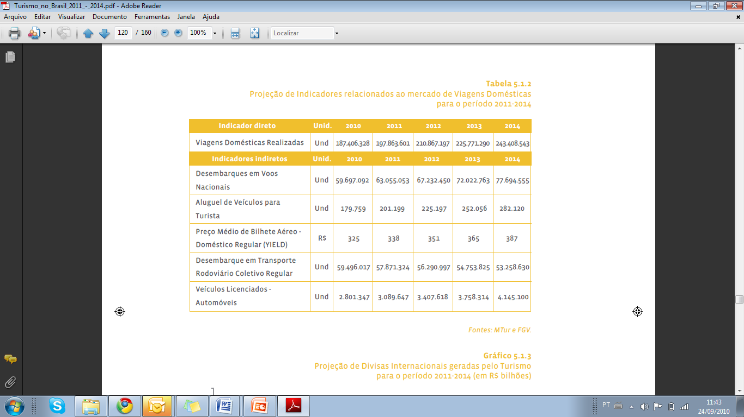:**

**TABELA 2 - Projeção de indicadores relacionados ao turismo internacional para o período de 2011 – 2014:**

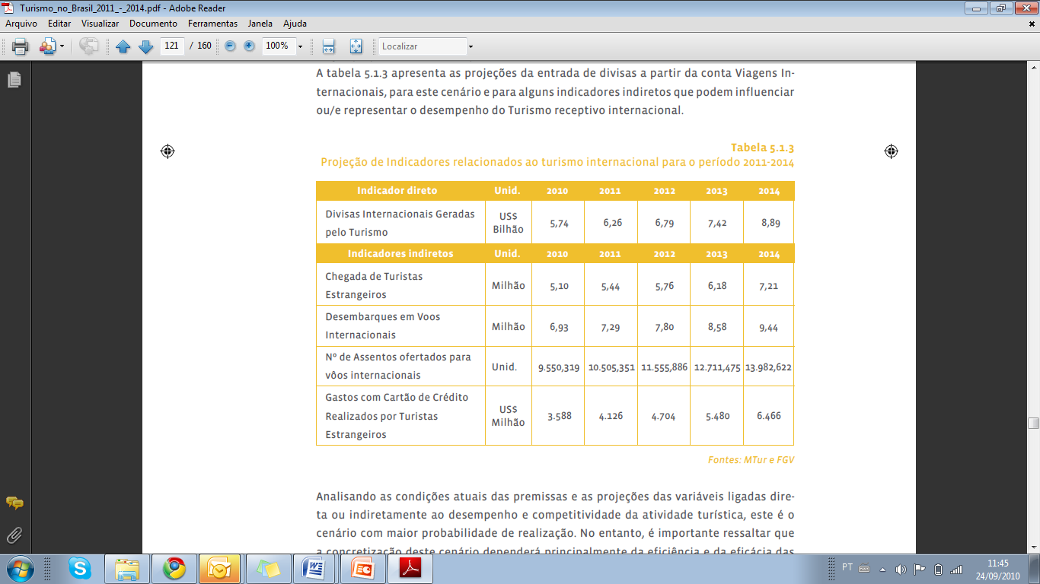

**TABELA 3 - Análise Comparativa entre o Tourbr.com e seus principais concorrentes:**

|  |  |  |  |  |
| --- | --- | --- | --- | --- |
| **Tópicos de comparação** | **Tourbr.com** | Comunidades (**Tripadvisor, Cosmotourist, Kayak, UpTake**) | Agências online (**Expedia, Orbitz, Hotels, Travelocity**) | Agências e sites com foco no Brasil e/ou novos entrantes  (**Brazil Travel Guide, JustBrazil.org, Decolar**) |
| *Marca/número de visitantes* | N/D | Forte / principais competidores mundiais | Forte / principais agências online mundiais | Fraca / Acesso (páginas em inglês) pode ser superado rapidamente com foco em publicidade online |
| *Abrangência de informação sobre o Brasil* | Forte / Será o seu diferencial | Média / Não é o foco, pois priorizam as grandes capitais | Média / O foco são hotéis e demais serviços, mas não oferecem informação detalhada das localidades, restaurantes etc. | Média / Fornece informação das principais cidades brasileiras, mas não em detalhes |
| *Comunidade e interatividade entre os usuários* | Forte / Será um aspecto chave do site | Forte / Milhões de páginas e avaliações dos próprios usuários | Médio / Possibilidade de avaliação existe, mas a interatividade poderia ser aperfeiçoada | Fraco / Não permite a interação entre os usuários e não foca na formação de comunidade |
| *Comércio eletrônico de produtos relacionados ao turismo* | Forte / o site aproveitará a audiência para vender souvenires do Brasil | Médio / o foco é maior na venda de pacotes, diárias de hotéis, locadoras, etc. | Médio / o foco é maior na venda de pacotes, diárias de hotéis, locadoras, etc. | Fraco / praticamente não é ofertado |
| *Modelo de negócio* | Forte / agregará publicidade, comércio eletrônico e assinaturas (restaurantes e hotéis principalmente) | Forte / Foca principalmente na cobrança de uma taxa dos pacotes vendidos via parceiros (agências online) e em publicidade | Forte / Foca principalmente na cobrança de uma taxa dos pacotes vendidos e em publicidade | Fraco / Mais focado em links patrocinados e publicidade, mas com pouco retorno, já que o acesso dos sites é pequeno se comparado aos grandes competidores |
| *Tecnologia, acesso via aparelhos móveis, tablets, celulares* | Forte / o site proporcionará ao usuário acesso de todas as plataformas digitais e permitirá a participação dos usuários não apenas com textos, mas também através de vídeos nas comunidades | Forte / Os usuários conseguem acessar os sites de vários tipos de aparelhos. São os mais atualizados em termos tecnológicos | Forte / Os usuários conseguem acessar os sites de vários tipos de aparelhos. São bem atualizados em termos tecnológicos | Fraco / Apenas acessíveis via computadores e não estão preparados para acesso via aparelhos celulares ou demais dispositivos móveis |

**TABELA 4 - Análise SWOT:**

|  |  |
| --- | --- |
| **Forças**   * Informações completas sobre os principais destinos turísticos do país * Focado no Brasil (especialidade da empresa) * Modelo de receita ancorado em três fontes de receita, reduzindo o risco: publicidade, assinatura e comércio eletrônico | **Fraquezas**   * Marca (ainda) desconhecida * Negócio em fase inicial e sem histórico no mercado * Equipe precisa provar que entende do setor e que sabe escalar uma empresa inovadora * Poucos recursos financeiros e necessidade de busca de aporte financeiro no mercado |
| **Oportunidades**   * Setor de turismo cresce no mundo de maneira consistente e crescerá ainda mais, em particular no Brasil, devido aos dois grandes eventos dos próximos anos (Copa do Mundo e Olimpíadas) * Não há concorrência focada no mercado brasileiro (em língua inglesa) | **Ameaças**   * Negócio de turismo online é dominado por grandes empresas, que podem rapidamente estruturar uma operação com foco no Brasil * Empresas locais, que já atuam no Brasil no mercado não online e em língua portuguesa podem migrar para o modelo online em inglês * Nova crise mundial pode abalar o setor de turismo, diminuindo o fluxo de estrangeiros para o Brasil |

**TABELA 8: Encargos e impostos:**



**TABELA 9 - Premissas Comerciais:**



**TABELA 10 - Premissa de número de usuários:**



**TABELA 11 - Orçamento com comunicação:**



**TABELA 12 - Premissas de receita com publicidade:**



**TABELA 13 - Investimento em Infraestrutura:**



**TABELA 14 - Despesas Operacionais:**



**TABELA 15 - Custos de Desenvolvimento e Gestão do Site:**



**TABELA 16 - Distribuição do número de funcionários nos 5 primeiros anos:**



**TABELA 17 - Gastos Totais com Salários/Benefícios nos 5 primeiros anos:**



**TABELA 18 - Projeção de receita com horizonte de 5 anos:**



**TABELA 19 - Resultados Líquidos consolidados para os 5 primeiros anos:**

